687 PERSONAS SE HAN UNIDO A LOS PROGRAMAS DE RECONVERSIÓN LABORAL LIDERADOS POR LA ALCALDÍA DE PASTO
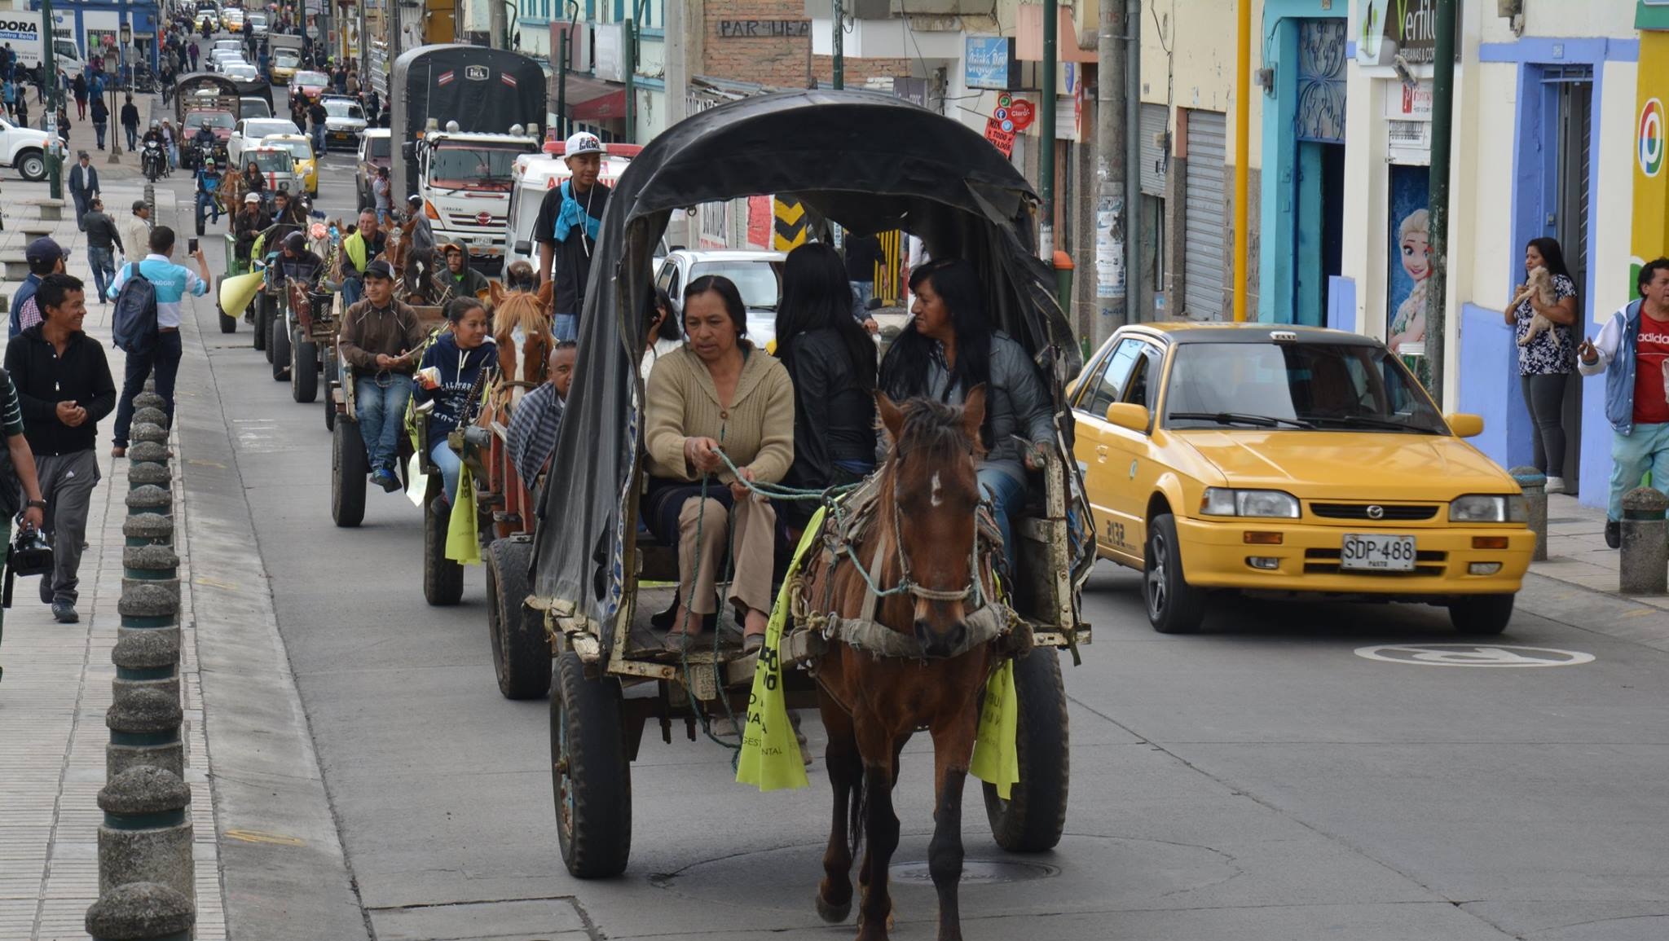
Un total de 687 personas han ingresado a los programas de reconversión laboral liderados por la Alcaldía de Pasto con el objetivo de mejorar las condiciones socioeconómicas de los habitantes de la capital nariñense. Entre las poblaciones priorizadas se encuentran quienes anteriormente ejercían labores con carretillas de tracción humana y animal, trabajadoras sexuales y carboneros.
La estrategia se diseñó bajo los componentes de caracterización de los potenciales beneficiarios, capacitación e intervención, dando como resultado la optimización de los proyectos alternativos laborales que se ejecutan en el municipio. Durante esta Administración se ha logrado la reconversión laboral de 342 carretilleros de tracción animal, un programa innovador en la historia de Pasto, que puso al territorio como un ejemplo nacional, que además de darle al beneficiario una alternativa de trabajo, protegió a los equinos que durante muchos años fueron instrumentalizados para labores extremas de carga. A la fecha se han rehabilitado a 219 caballos, que con el apoyo de la Universidad de Nariño han recuperado su salud y hoy están a la espera de ser adoptados.
Así mismo la Alcaldía de Pasto, en aras de atender las principales necesidades de la población vulnerable, acompaña el proceso de reconversión laboral para trabajadoras sexuales, otorgando capacitaciones e impulsando los proyectos productivos de mujeres emprendedoras que se acogieron a estas iniciativas sociales establecidas en el plan de Desarrollo Pasto Educado Constructor de Paz.
Otras 140 familias dedicadas a la venta de productos en carretillas de tracción humana son incluidas en los proyectos de reconversión laboral. Entre los planes de negocio que los beneficiarios comenzarán se encuentran los Mercados móviles, Fruvers y la reubicación dentro de las plazas de mercado, lo cual permitirá que estas personas pasen a realizar labores formalizadas, en lugares debidamente establecidos, mitigando la invasión del espacio público en la ciudad.
Esta iniciativa también ha llegado a la zona rural del municipio acogiendo a 72 carboneros, quienes encontraron en esta administración una solución a la compleja situación que estaban viviendo por la extracción del carbón, lo cual afectaba el ecosistema natural de sus territorios. Hoy más de 70 familias se encuentran en proyectos alternativos agropecuarios y de turismo.
Cabe recordar que los proyectos de reconversión laboral cuentan con el apoyo del Banco de La Esperanza en donde 208 familias han accedido a los créditos otorgados para la cristalización de sus ideas de negocio.
Información: Secretario de Desarrollo Económico, Nelson Leiton Portilla. Celular: 3104056170
Somos constructores de paz

A TRAVÉS DEL PROYECTO BIEN NACER SE RESTITUYEN LOS DERECHOS DE LA INFANCIA EN PASTO
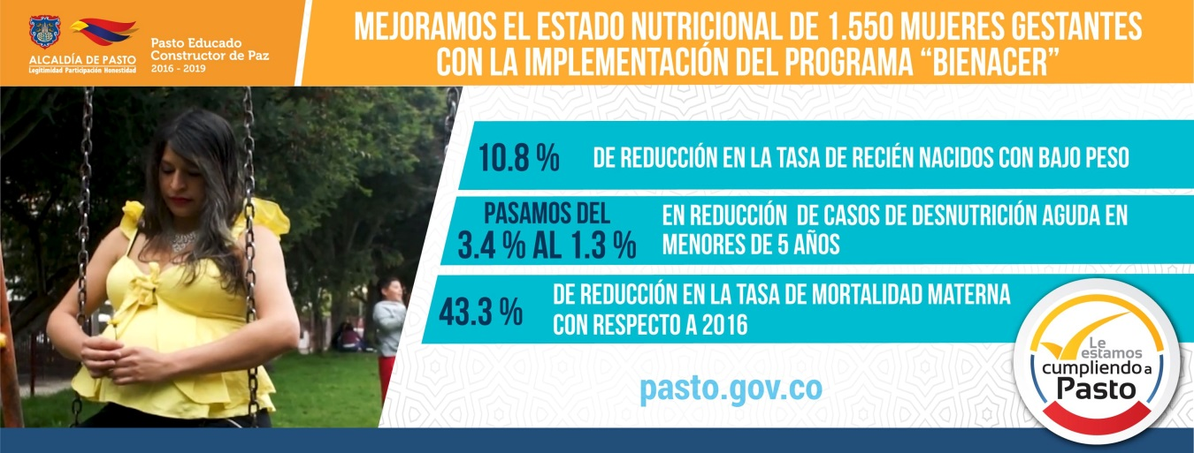
Para restituir los derechos de la niñez en el municipio, la Alcaldía de Pasto ha liderado el programa Bien Nacer, una estrategia con la que se protege a los recién nacidos, previniendo los riesgos que implica el bajo peso al nacer. La iniciativa ha logrado salvar de este flagelo a 59 niños que hoy gozan de salud y tiene un normal desarrollo, además, 1.550 mujeres gestantes han mejorado su estado nutricional.
Con la implementación del programa Bien Nacer se ha pasado de 12.5% a 10.8% de niños que nacen con menos de 2.500 gramos de peso. La reducción de dos dígitos en esta estadística se logra a través de un arduo esfuerzo institucional que responde a la voluntad política del gobierno municipal liderado por el alcalde Pedro Vicente Obando para garantizar el bienestar de los niños y sus familias en el municipio de Pasto.
Por medio de un amplio proceso de identificación realizado por la Secretaría de Salud, las mujeres gestantes acceden a los beneficios que brinda este proyecto que busca generar las condiciones apropiadas para el desarrollo y crecimiento de los niños. Este proyecto concentra sus esfuerzos en el mejoramiento del acceso a los servicios perinatales, la articulación con el sector educativo para proporcionar la información necesaria sobre los cuidados de la gestante y el bebé. Además la Alcaldía de Pasto impulsa la movilización social en todos los sectores del municipio para la prevención del bajo peso al nacer y ha buscado aliados para fortalecer el componente nutricional que con el apoyo de la Fundación Éxito entrega paquetes alimentarios a 650 mujeres.
“La restitución de los derechos es el punto central de este proyecto, este no es un programa asistencialista, no está enfocado con este fin, sino en garantizarle la vida y el bienestar de los niños de Pasto para que no sufran de situaciones adversas en su desarrollo y crecimiento. Vamos a continuar hasta el fin de este mandato trabajando para que este flagelo se reduzca cada vez más”, indicó el alcalde Pedro Vicente Obando Ordóñez.
Para madres como hijos tengan un entorno estable y apropiado, el proyecto Bien Nacer acompaña a las gestantes a través de la capacitación en ideas de emprendimiento y cursos de panadería, peluquería, confección, Photoshop, entre otras alternativas que fortalecen sus proyectos de vida.
Información: Secretaria de Salud Diana Paola Rosero. Celular: 3116145813
Somos constructores de paz

CON UNA VARIADA PROGRAMACIÓN ALCALDÍA DE PASTO CELEBRÓ EL DÍA DEL CAMPESINO
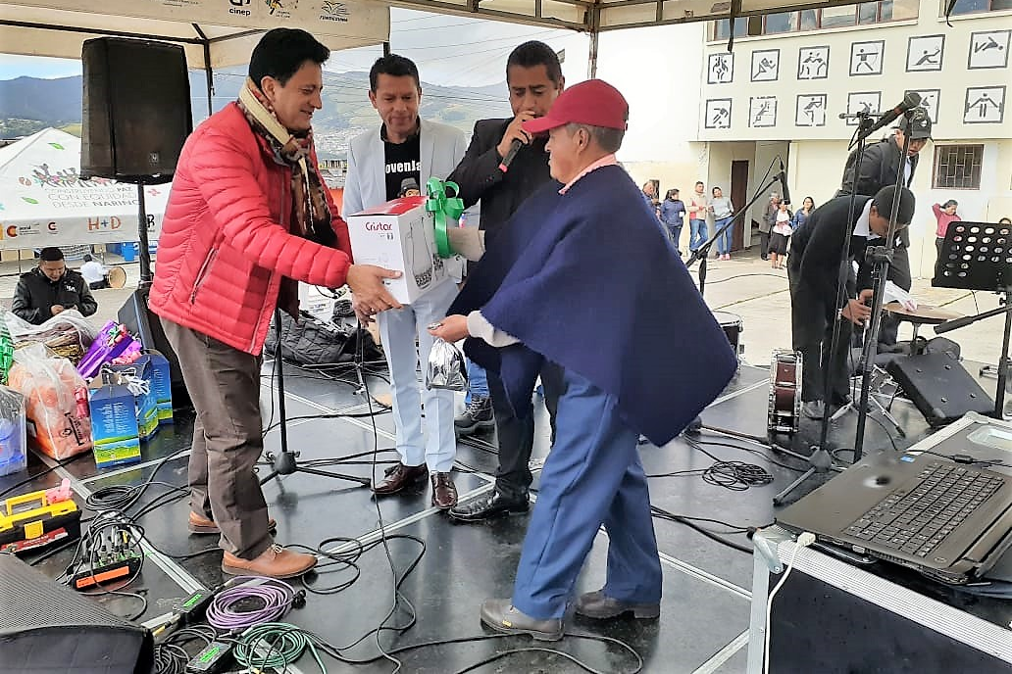
La Alcaldía de Pasto a través de la Secretaría de Agricultura celebró el Día del Campesino, con una variada programación, diálogo sobre el agro colombiano, actos deportivos, culturales, presentación de danzas, grupos musicales, así como la degustación gastronómica por parte de los grupos asociativos, rifas y sorpresas.
Durante la celebración, los campesinos y campesinas del municipio que se hicieron presentes en las instalaciones de la Institución Educativa INEM de Pasto, agradecieron la conmemoración de su día, así lo mencionó Carmen Inguilán. “Hoy ha sido un día muy especial y agradecemos mucho a la Secretaría de Agricultura por tener en cuenta siempre durante estos cuatro años a la mujer rural con quienes hemos venimos conformando grupos asociativos para sacar adelante a nuestras familias todos los días”, sostuvo.
De la misma manera Jaime Ñáñez campesino del sector de Catambuco destacó el acompañamiento de la Alcaldía a esta población rural del municipio. “Este es un reconocimiento muy especial por la lucha diaria que nosotros tenemos en el campo y hoy también agradecemos la ayuda que nos brindan los técnicos y profesionales de la Secretaría de Agricultura porque hemos visto cambios positivo en los cultivos que tenemos”, expresó.
Por su parte el alcalde de Pasto Pedro Vicente Obando Ordoñez, acompañó esta actividad donde enfatizo en el apoyo permanente al campo. “Hoy hemos querido estar con ellos y felicitarlos en su día, decirles que son una parte fundamental de nuestra patria. Quise dejarles el mensaje de que nuestra Constitución que fue muy muy buena dejando unas ventajas a los indígenas y a los afro, pero olvidó dar unas ventajas que se merecen los campesinos y ojalá pronto pueda ver una modificación a nuestra carta política o un acto legislativo que reconozca el papel transcendental de esta población que es por quien nosotros podemos vivir, por quien nosotros podemos tener la salud y una seguridad alimentaria diaria”, puntualizó el mandatario local.
Durante esta celebración se contó con la presentación de la conferencia, El Agro Nacional crisis y soluciones, por parte de Óscar Gutiérrez Reyes, líder del sector agropecuario y director ejecutivo de Dignidad Agropecuaria.
Somos constructores de paz

ALCALDE DE PASTO ACOMPAÑÓ LOS EVENTOS CONMEMORATIVOS DEL 20 DE JULIO
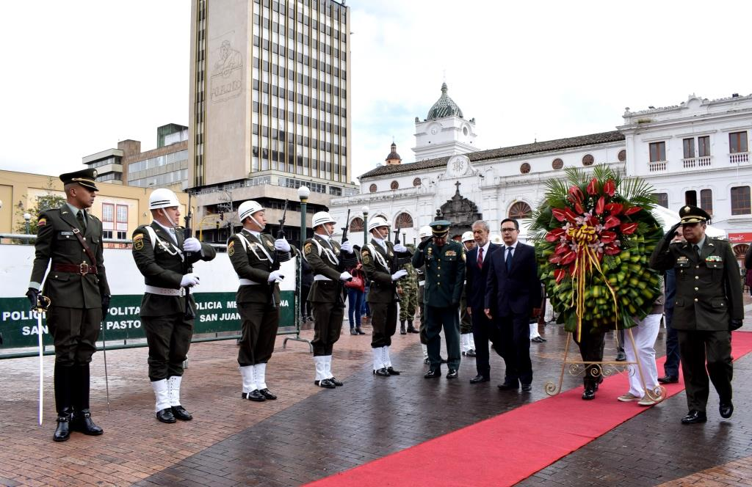
El Alcalde Pedro Vicente Obando Ordóñez acompañó la conmemoración de la independencia de Colombia, que inició con la entrega de una ofrenda floral al General Antonio Nariño, donde participaron las fuerzas militares, policiales y autoridades del gobierno departamental y municipal. En este acto simbólico se rindió un homenaje a los héroes caídos con un minuto de silencio.
Posteriormente, se realizó el tradicional desfile de independencia, por las principales calles de la capital nariñense, donde se presentaron las diferentes modalidades con las que cuenta el Ejército y Policía Nacional, para garantizar la paz, la sana convivencia y el bienestar de los ciudadanos colombianos.
“El bicentenario se constituye en una efemérides especial y por eso hemos querido estar presentes en este desfile militar, que se realiza en un escenario de construcción de paz y de reconocimiento al sacrificio de nuestras fuerzas militares y policiales, que trabajan para guardar la tranquilidad y el orden en Colombia”, señaló el alcalde Pedro Vicente Obando Ordóñez, quien reiteró el compromiso que se tiene desde el Municipio de Pasto para seguir edificando una paz con justicia social. “Queremos que los signos de guerra se cambien por los signos de paz, que las oraciones de guerra sean de paz. Queremos dejarles a las futuras generaciones un país en paz, que garantice un desarrollo sostenible”, puntualizó
El coronel Néstor Alexander Duque, comandante de la Brigada 23 del Ejército Nacional, dijo que este día que tiene una connotación histórica para Colombia, también representa la evolución que se ha tenido y que compromete, en especial a las fuerzas militares a luchar cada día por un mejor país. “Esta es una fecha que nos invita a reflexionar sobre la patria que les vamos a dejar a nuestros hijos y nietos. Estamos comprometidos con todas las instituciones para recobrar la tranquilidad, apoyar a la ciudadanía y evolucionar como nación”, destacó.
Somos constructores de paz

ADULTOS MAYORES PARTICIPARON DE LA CUARTA COSECHA EN LA HUERTA COMUNITARIA DEL CENTRO VIDA DE LA ALCALDÍA DE PASTO
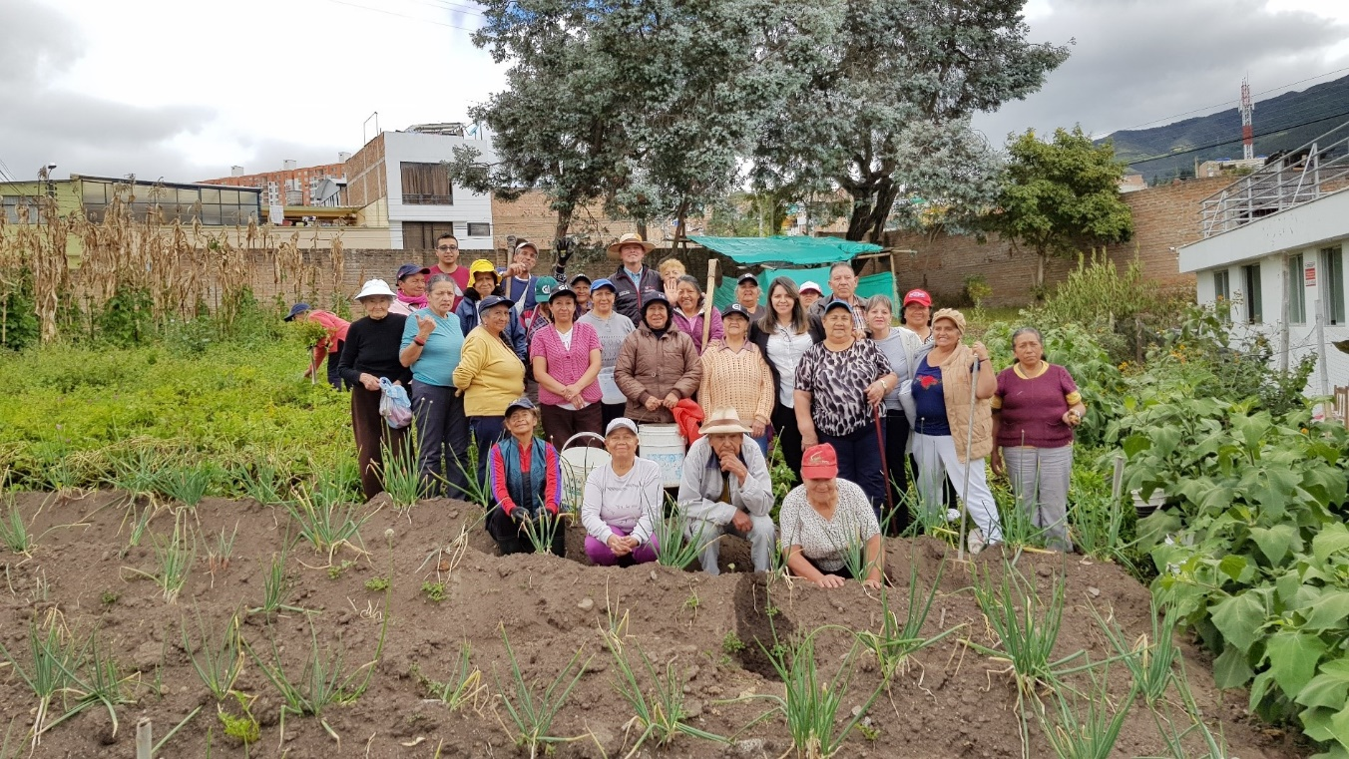
A través de una minga, un grupo de 30 adultos mayores integrantes del proyecto Fortalecimiento al envejecimiento humano con bienestar, que adelanta la Alcaldía de Pasto mediante la Secretaría de Bienestar Social, realizaron la cuarta cosecha del año en la huerta comunitaria del Centro vida.
El grupo de adultos mayores que conforman la huerta comunitaria se reúne todos los miércoles para el mantenimiento, cultivo y cosecha de ésta, delegando diferentes actividades como el riego de agua y abono, mantenimiento de suelo fértil y control de plagas. Esta actividad se realiza con el acompañamiento de la Secretaría de Agricultura del municipio quien pone a disposición el ingeniero agrónomo que brinda el apoyo técnico y dirige la huerta comunitaria con esta población.
La huerta posee una dimensión de 800 metros cuadrados, tiene capacidad para cosecha de aproximadamente una tonelada de productos alimenticios. Los cultivos sembrados son tubérculos, hortalizas de hoja ancha de ciclo corto, cebolla junca y frutales andinos de clima frio como uvilla y mora.
En la cuarta cosecha de este año se recogieron 300 kilos de papa amarilla denominada ‘Criolla Galeras’ la cual fue sembrada en el mes de abril del presente año y fue manejada con abono100% orgánico para beneficio y consumo de los adultos mayores. A esta jornada asistió la subsecretaria de Desarrollo Agropecuario Marcela Martínez quien destacó la importancia de este tipo de proyectos. “Este es un proyecto de alto impacto social ya que se está trabajando con una población adulto mayor que utiliza estos espacios para ocupar su tiempo libre y lo que les representa un beneficio a su salud mental y emocional”, sostuvo.
Por su parte el asistente técnico de la Secretaría de Agricultura Juan Manuel Narváez destacó el compromiso de los adultos mayores en el manejo y cuidado de la huerta.
En lo corrido del año 2019 se ha realizado 4 cosechas.
Cosecha 1: 35 kilos de acelga; Cosecha 2: 30 kilos de choclos; Cosecha 3: 260 kilos de cebolla junca ; Cosecha 4: 500 kilos de papa criolla (amarilla) aproximadamente 10 bultos.
Desde el año 2016 hasta el presente año se han realizado 12 cosechas con el acompañamiento de la Secretaría de Agricultura y la participación del grupo de adultos mayores del Centro Vida. La Huerta comunitaria es uno de los proyectos que ofrece la Secretaría de Bienestar Social para los adultos mayores del municipio de Pasto dentro del programa Fortalecimiento al envejecimiento humano con bienestar adelantado por la administración municipal.
Información: Secretario de Bienestar Social, Arley Darío Bastidas Bilbao. Celular: 3188342107
Somos constructores de paz

SUSPENSIÓN DE SERVICIOS DE REGISTRO CIVIL E IDENTIFICACIÓN DURANTE LOS DÍAS 25 Y 26 DE JULIO, 2, 26 Y 27 DE AGOSTO DE 2019
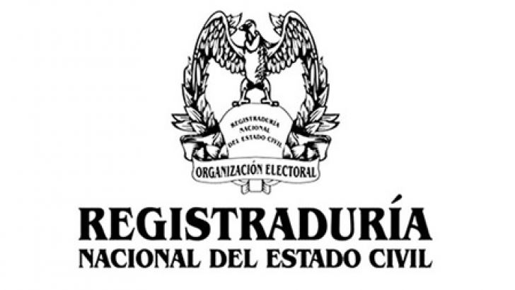
A través de una comunicación firmada por el registrador Especial del Pasto (e) Pedro Javier Misas Hurtado se informó sobre la suspensión de servicio de Registro Civil e Identificación en el municipio durante el jueves 25 y viernes 26 de julio; viernes 2, lunes 26 y martes 27 de agosto de 2019.
“Teniendo en cuenta la concentración en las labores propias de los días claves del proceso electoral en curso, la Gerencia de Talento Humano, el Registrador Delegado en lo Electoral y el Registrador Delegado para el Registro Civil, según memorando conjunto del 18 de julio de 2019, autorizaron se suspenda la atención al público con respecto de los trámites de Registro Civil e Identificación a excepción de entrega de cédulas de ciudadanía”, expresa el comunicado emitido por la entidad.
Somos constructores de paz

ESTE 26 DE JULIO SE LLEVARÁ A CABO LA II FERIA INTERINSTITUCIONAL DE SALUD EN EL MUNDO DEL TRABAJO
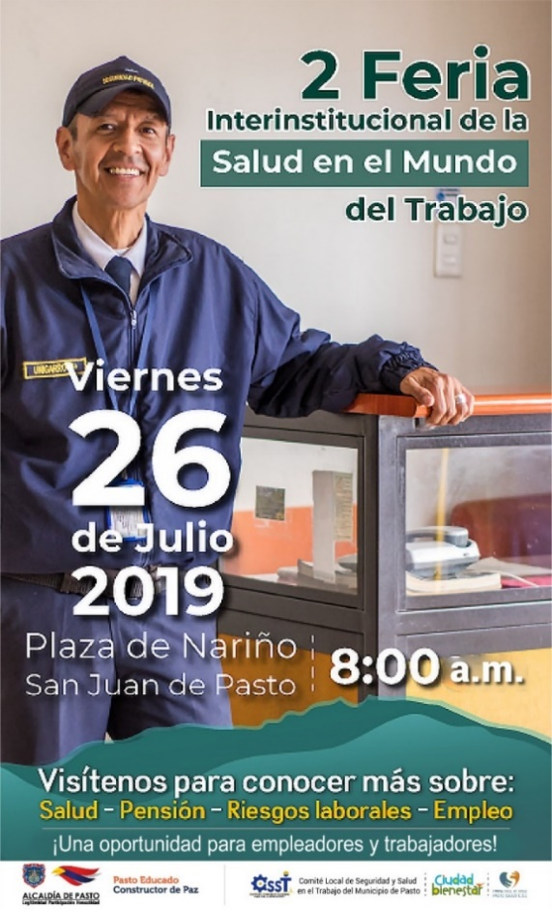
Este 26 de julio, a partir de las 8:00 de la mañana en la Plaza de Nariño se llevará a cabo la II Feria Interinstitucional de Salud en el Mundo del Trabajo, jornada liderada por la Alcaldía de Pasto y el comité Local de Seguridad y Salud en el Trabajo del municipio.
El objetivo principal de este evento que se desarrolla en el marco de la conmemoración del Día nacional de la Salud y la Seguridad en el Trabajo es impulsar de manera articulada, una cultura preventiva frente a los riesgos ocupacionales y a la salud en el mundo del trabajo, a partir del reconocimiento de los derechos, de los deberes y de las obligaciones de todos los actores del Sistema General de Riesgos Laborales, que favorezca el bienestar individual, colectivo y organizacional en Pasto.
Durante la jornada los asistentes encontraran, espacios de consulta en seguridad y salud en el trabajo, orientados a resolver de manera gratuita, las inquietudes generadas en torno a este tema, por ello desde la administración municipal se extiende la invitación a empleadores, contratantes, trabajadores formales, informales y comunidad en general del municipio de integrantes de los COPASST empresariales e instituciones aliadas para que asistan a esta jornada.
Los interesados en participar de la II Feria Interinstitucional de Salud en el Mundo del Trabajo pueden contactarse a los números celulares 3136126596 – 3153103465 – 3206050739.
Información: Secretaria de Salud Diana Paola Rosero. Celular: 3116145813
Somos constructores de paz

PASTO DEPORTE TE INVITA AL CICLOPASEO POR LA INDEPENDENCIA DE COLOMBIA Y AL EVENTO MASIVO DE ZARANDÉATE PASTO
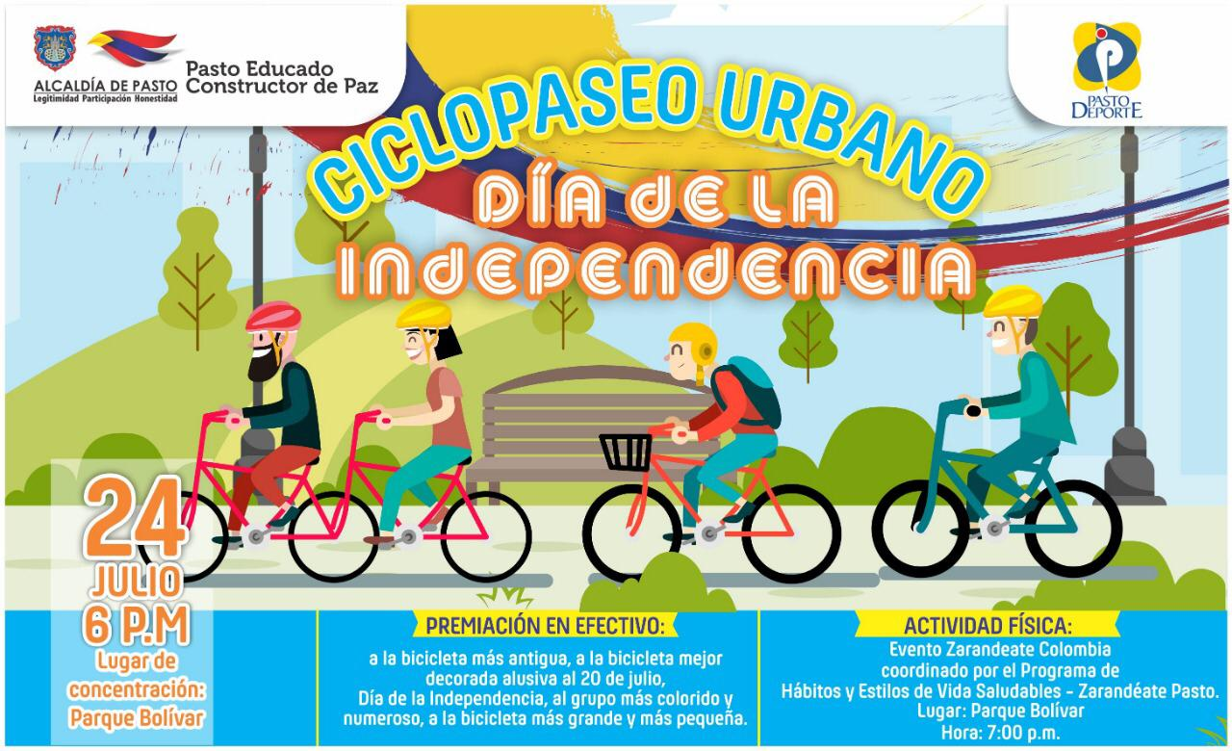
La Alcaldía de Pasto y el Instituto Pasto Deporte, a través de sus Programas de Vías Activas y Saludables, invitan a toda la ciudadanía a participar en el Ciclopaseo Urbano por el Día de la Independencia de Colombia.
La cita es el próximo miércoles 24 de julio en el Parque Bolívar a partir de las 6 de la tarde para la comunidad disfrute del recorrido por las principales calles de la capital nariñense.
La organización del evento entregará hidratación y premiará en efectivo a la bicicleta más antigua, la más pequeña, la más grande, la mejor decorada alusiva al 20 de julio y al grupo más colorido y numeroso.
De igual manera, el Programa de Hábitos y Estilos de Vida Saludable Zarandéate Pasto desarrollará desde las 7 de la noche en el Parque Bolívar el evento masivo “Zarandéate Colombia” para las y los seguidores de la Actividad Física.
Para hacer parte del Ciclopaseo Por el Día de la Independencia las personas pueden inscribirse en el Coliseo Sergio Antonio Ruano o llamando a los números telefónicos 7214442 - 3217647691.
Información: Director Pasto Deporte Pedro Pablo Delgado Romo. Celular: 3002987880
Somos constructores de paz

HASTA EL 5 DE AGOSTO SE REALIZARÁ LA TERCERA ENTREGA DE INCENTIVOS DEL PROGRAMA FAMILIAS EN ACCION
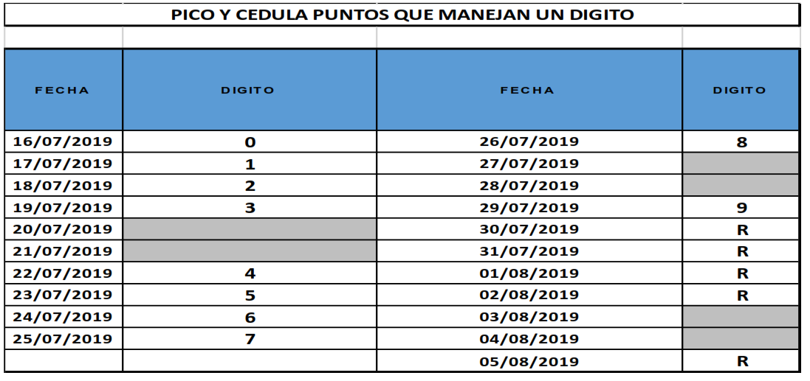
La Alcaldía de Pasto a través de la Secretaría de Bienestar Social y el programa Familias en Acción liderado por Prosperidad Social, se permite comunicar a los beneficiarios que, a partir del 16 de Julio al 05 de agosto del año en vigencia, se cancelara la tercera entrega de incentivos
EXITO PASTO CENTRO |  | CL 18 26 40
EXITO PASTO |  | CR 22 B 2 57
PASTO VISTE BIEN |  | CALLE 16 23 51
COOPERATIVA MULTIACTIVA DEL MERCADO POTRERILLO |  | CALLE PRINCIPAL SECTOR BODEGAS UNIDAS DE MERCADO- JUNTO A LA TERMINAL.
MISCELÁNEA LA ESMERALDA | TERMINAL DE TRANSPORTE LOCAL 120.
CENTRO COMERCIAL UNICENTRO PASTO | AVENIDA PANAMERICANA CALLE 12.
MORASURCO | CALLE 20 # 42-34
METRO UNICENTRO PASTO | CALLE 22 # 6-61 CENTRO COMERCIAL UNICO PASTO.
CENTRO COMERCIAL UNICO PASTO | CALLE 22 # 6-61
BANCOMPARTIR PASTO | CALLE 62 SUR # 87B-16
CENTRO COMERCIAL PLAZA BOMBONA | CALLE 14 # 36-38
CENTRO COMERCIAL ARAZA | CALLE 16 # 22A-40
ÉXITO PASTO | CALLE 2 # 22B-96
CALLE 20 | CALLE 20 # 27-79
CENTRO COMERCIAL SEBASTIAN DE BELALCAZAR | CARRERA 26 # 19-28
CENTRO COMERCIAL SEBAST BELALCAZACAR II | CARRERA 26 # 19-68
TERMINAL PASTO | CARRERA 6 # 16D-50 SUR
ALKOSTO PASTO | CALLE 22 # 6-28
PASTO I | CALLE 18 # 21A-20 - LOCAL 6 COMPLEJO BANCARIO
PASTO II | CALLE 18 # 21A-20 LOCAL 6 COMPLEJO BANCARIO
VISIONAMOS JURISCOOP PASTO | CALLE 19 # 25-34
BANCOOMEVA PASTO | CALLE 12 ENTRE CARRERA 35 Y 36
ALKOSTO CENTRO | CALLE 19 # 28-89
correspondientes al periodo de verificación de salud y educación de los meses de febrero y marzo
TITULARES BANCARIZADOS.
Los beneficiarios de entrega de incentivos por abono a cuenta pueden reclamar sus incentivos en los cajeros de la Red Servibanca y en los establecimientos de comercio que se relacionan.
POR MODALIDAD GIRO
Se entregara el incentivo en La calle 17 N° 25-60 Centro comercial El Liceo Local 228, horario de atención Lunes a viernes de: 8:00 AM a 12:00M y de 1:00 PM - 5:00 PM, de acuerdo al siguiente cronograma.
El titular debe de llevar documento de identidad original, copia ampliada al 150% y código de familia, proceso que se realizará desde el 16 de julio al 05 de agosto del presente año, teniendo en cuenta el último digito de la cédula, se requiere que las tituladas se acerquen a reclamar el incentivo para no generar suspensiones futuras.

Somos constructores de paz

OFICINA DE COMUNICACIÓN SOCIAL
ALCALDÍA DE PASTO

